《折线统计图》教学设计
景苑小学 王玉娜
一、教学内容分析：
人教版五年级数学下册第七单元《折线统计图》第一课时。
二、教学对象分析：
学生已经掌握了收集、整理、描述、分析数据的基本方法，会用统计表和条形统计图来表示统计结果的基础上，又一次认识一种新的统计图——单式折线统计图。
三、教学目标：
1.在条形统计图的基础上认识折线统计图，了解折线统计图的特点，初步了解绘制统计图的过程。
2.根据折线统计图，学生能描述、分析数据、解决问题，让学生体会到数学与生活的密切联系。
3.根据折线统计图的特点，会根据数据的变化，学会预测问题的结果或趋势，体会折线统计图的现实的作用。
四、教学重点：认识折线统计图的特点和学会制作折线统计图。
五、教学的难点：认识折线统计图的特点。
六、教学准备：多媒体课件等。
七、教学过程：
（一）情境导入，引出新课。
师：孩子们你们喜欢机器人吗？随着科技的发展，机器人走进了我们的生活。每年我国都会举办青少年机器人大赛。今天老师给大家带来一些作品，我们来一起欣赏一下，看完这些作品你们有什么感受呢？
来自全国各地的参赛队伍，向大家展示自己研制的机器人风采。同学们，你们想不想知道近几年参赛队伍的数量情况？（想）
师：同学们请看，这是老师课前调查收集的2006-2012年中国青少年机器人大赛参赛队伍的数据,老师把这些数据制成了统计图。
师：（条形统计图）请大家齐读标题。横轴表示什么，纵轴表示什么？根据数据的情况，第一个起始格表示多少？接下来每格代表多少？
统计图包含哪些部分：标题，横轴，纵轴。（可具体展开：横轴都表示什么，纵轴都表示什么？这就做好了画折线统计图的起步工作为后边画图打基础）
师：观察完成的条形统计图，哪一年参赛的队伍最多？哪一年参赛的队伍最少？
师：看来，条形统计图比统计表更加直观。条形统计图通过直条的长短，就能够清楚地看出数量的多少。
师：这是一种新的统计图。课件出示折线统计图，见过这样的统计图吗？（再播放一遍）这就是我们今天要认识的“折线统计图”（板书：折线统计图）齐读课题。【设计意图】接下来结合下面的折线统计图，以及对旧知条形统计图的回顾与对比，感悟各自的特点。
（二）比较异同，构建新知。
师：看到今天我们要研究学习的内容，我想你们的脑海中一定有一个一个的问号吧。你们想知道关于折线统计图的哪些知识？(设计三个小问题来讲解折线统计图的特点）
- 该统计图多长时间记录一次数据的？哪一年参赛的队伍最多？哪一年参赛的队伍最少？
- 参赛的队伍上升得最快的是哪一年到哪一年？下降得最快呢？
- 中国青少年机器人大赛参赛队伍的数量有什么变化？你能预测一下，2013年参赛的队伍数可能会是多少？你是怎么想的？
师：咱们先来仔细观察一下，折线统计图与条形统计图相比，有什么相同点？
生：都能表示数量的多少。
师：大家同意吗？（同意）（板书：数量多少）两种统计图在表示数量时，有什么不同吗？那条形统计图的数量是用什么来表示的？折线统计图的数量又是用什么来表示的？
生：条形统计图用直条表示数量，折线统计图用点表示数量。（板书：点）
师：说得真好！你们能选一个年份的点说说它表示的数量吗？生回答
【设计意图】发现相同点时，通过“标题、横轴、纵轴”相同，使孩子们明确了绘制折线统计图的准备步骤；通过“都能表示数量多少”这一相同点，引发认知冲突，探究不同之处，使孩子们明确折线统计图中每个“点”所表示的具体数量。
师：看来折图是通过点的（高低）来表示数量的多少。刚才同学们对折线产生了好奇和疑问。的确，折线统计图既然点已经能表示数量多少，为什么还要连成线呢？点和点之间的线段有什么不同？分别表示什么？你们知道吗？和你的同桌交流一下。（课件）
生：有的线段上升，表示增加了。有的线段下降下，表示减少。
师：（比划）通过线段的上升或下降，看出数量的增加或减少。（板书：增减变化）
师：（挑两条，增加最多，与增加最短的对比）这两条增加的线段，有什么不同吗？
生：可能回答一条增加的多，一条增加的少。
师：增加多的线段长什么样？（提示生一起做手势比画）增加少的线段呢？（提示生还一起做手势比画）
师（小结）：2007-2008年这条线段，就像一座山一样，很斜很陡。线段又长又陡，说明数量的变化越大；而线段比较平缓，说明数量的变化比较小（可齐答）。看来，简单的线段其实不简单！这就是折线统计图区别于条形统计图最大的魅力和特点。折线统计图不仅可以清楚地看出数量的都少，还可以通过折线的高低起伏看出数量增减变化。
【设计意图】通过小组合作讨论如何根据折线统计图直观的看出数量的增减变化，力求从“线的走向不同”表示“数量增加或减少”，从“线的长度倾斜度不同”表示“增减变化的幅度”两方面去发现交流。由此丰富对折线统计图特点的理解，实现对数据的分析预测。
师：孩子们，刚才我们是一段一段、一部分一部分来观察的。接下来从整体上观察这幅折线统计图，预测2013年参赛队伍是多少支吗？ 生预测
师：按照这幅折线统计图的变化趋势，哪种可能性会更大些呢？
生：（预设）向上增加可能性更多。
师：老师也觉得增加的可能性最大。能根据折线统计图作出合理的预测和科学的判断，真棒。
（三）拓展延伸，合理应用。
师：其实，折线统计图在生活中应用非常广泛。你还在什么地方看到过折线统计图？
折线统计图能帮助医生对病人的病情做出准确的预测和判断。折线统计图很有用，能告诉我们很多的信息，
【设计意图】鼓励孩子们向生活中延展，说一说自己见过的折线统计图。来让孩子体会数学知识联系生活实际，数学学得才更有价值。
（四）亲自绘制，分析预测。
师：看了这么多的折线统计图，是不是也迫不及待想自己绘制一幅折线统计图呢？出示（书中做一做），先放手让孩子自己单独画，在集体说需要注意什么？（板书：描、标数据、连）明确了折线统计图的画法，交流时注重找点的方法。
仔细观察折线统计图，并思考
1、陈东从（ ）岁到（ ）岁时长得最快，长了（ ）厘米。
2、陈东身高120厘米时是（ ）岁。
3、陈东10岁时的身高是（ ）厘米。
4、说一说你还发现了什么？
【设计意图】先由上一环节自然过渡到折线统计图的绘制中来（此题正好是课后做一做），让孩子们明确画折线图的步骤，要注意画法的重点指导，体现有扶有放的学习过程。在交流展示环节，请孩子们当小老师的形式，对绘制作品进行点评，规范孩子们的绘制细节。最后在预测分析数据时，注意引导孩子们结合生活实际，使数学学习变得更有价值。
（五）巩固练习
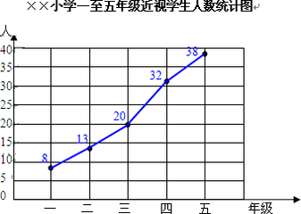
1、这是（ ）统计图，在这个统计图中（ ）年级的近视人数最少，（ ）年级的近视人数最多。
2、三年级和四年级近视人数相差（ ）人。
3、通过上面的折线图，你发现学生近视人数发展趋势是怎样的？
温度
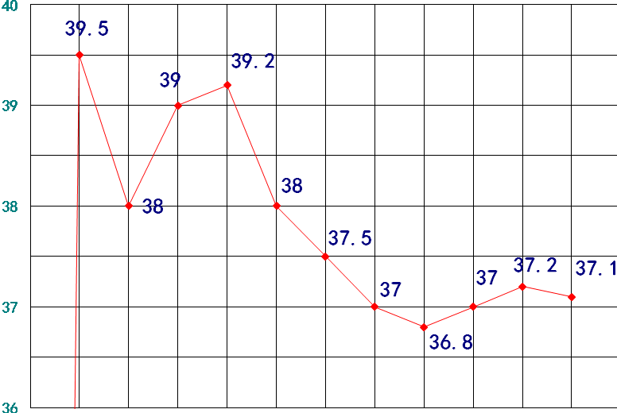时间
0 6 12 18 0 6 12 18 0 6 12 18
（1）护士每隔（ ）小时给病人量一次体温？
（2）他在4月9日12时的体温是（ ）摄氏度？
（3）他的体温最高是（ ）摄氏度，最低是（ ）摄氏度。
（4）图中的横虚线表示什么？
（5）从体温看，这个人的病情是恶化还是好转？
（六）课堂小结
课堂回顾小结。孩子们，这节课你们有什么收获？

